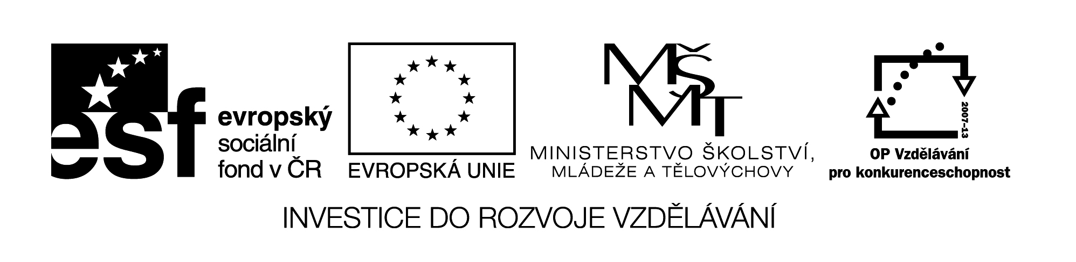VY_32_INOVACE_386

Dd D:\Users\Pracovna\AppData\Local\Microsoft\Windows\Temporary Internet Files\Content.IE5\RMLVVQJV\MC900410487[1].wmf D:\Users\Pracovna\AppData\Local\Microsoft\Windows\Temporary Internet Files\Content.IE5\35YV8DE6\MC900371090[1].wmf 10

Da den David Lída do mísy od Lady

De led Dana Adam do vody od Edy

Dó sad

Do dům **Dan dostal dopis.**

Dů dým **David dává do mísy** D:\Users\Pracovna\AppData\Local\Microsoft\Windows\Temporary Internet Files\Content.IE5\RMLVVQJV\MC900088386[1].wmf**.**

Dy pád **Don je můj pes.**

Dé sud **Dana jede na kole.**

Du med

Dopis: Přepiš podtrženou větu:

Milý Dane,

Máme doma veselo. _______________________________

Máme malé D:\Users\Pracovna\AppData\Local\Microsoft\Windows\Temporary Internet Files\Content.IE5\35YV8DE6\MC900438169[1].wmf.

Jmenuje se Don.

David



VY_32_INOVACE_386

Dopis dáme do . Nalepíme D:\Users\Pracovna\AppData\Local\Microsoft\Windows\Temporary Internet Files\Content.IE5\5DG576BX\MC900290052[1].wmf. David dopis donese

do D:\Users\Pracovna\AppData\Local\Microsoft\Windows\Temporary Internet Files\Content.IE5\35YV8DE6\MC900286558[1].wmf.

Obrazový materiál byl použit z aplikace Microsoft Word – Klipart



Název materiálu: VY_32_INOVACE_386

Anotace: Žáci čtou a vyhledávají písmeno **d** .

Autor: Mgr. Lenka Ullmannová

Jazyk: čeština

Očekávaný výstup: základní vzdělávání – 1. stupeň – Jazyk a jazyková komunikace – Jazyková výchova – 1. období – člení slabiky a slova na hlásky, rozpoznává nové hlásky, rozumí přečteným slovům

Speciální vzdělávací potřeby: -

Klíčová slova: písmeno, hláska, slabika, slovo

Druh učebního materiálu: pracovní list

Druh interaktivity: aktivita

Cílová skupina: žák

Stupeň a typ vzdělávání: základní vzdělávání – 1. stupeň – 1. období

Typická věková skupina: 6 - 7

Celková velikost: 92,8 kB